Домашнее задание №6

Используя представленное оборудование, была снята зависимость показаний весов от объёма неизвестной жидкости внутри шприца (на поршне которого закреплён ограничитель, исключающий полное выливание жидкости). Используя данные таблицы, определите массу пустого шприца и плотность неизвестной жидкости (при помощи графика!).
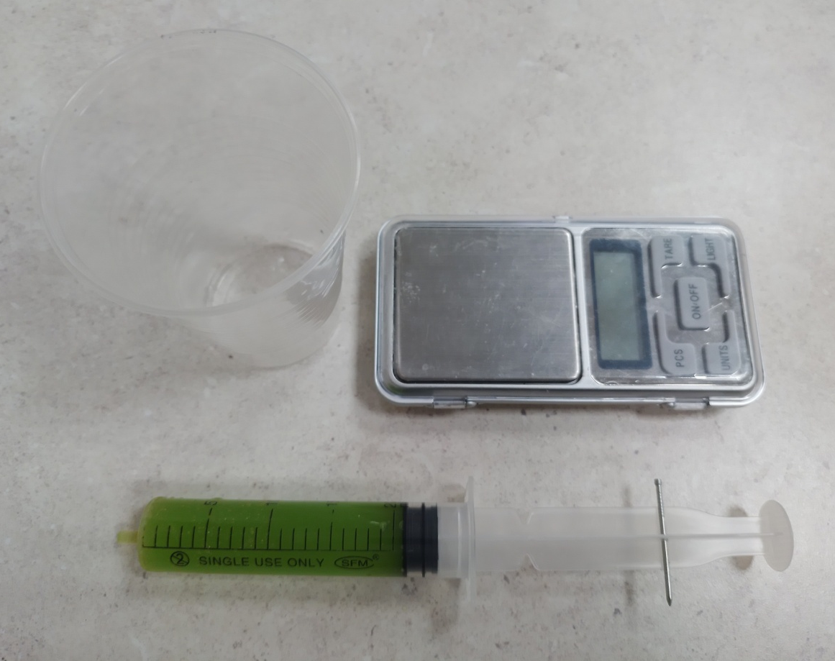
V, мл | m, г
20 | 38,8
18 | 36,3
16 | 33,7
14 | 31,1
12 | 28,4
10 | 25,8
8 | 23,2
6 | 20,6

